TP NAVES

Nicolas Touceda

Mediciones: Identificar problema

Hipotesis: Explicar el problema

Descripcion: Solucion propuesta

Nuevas mediciones: Demostrar si la hipotesis o solución es correcta

HIPOTESIS 1

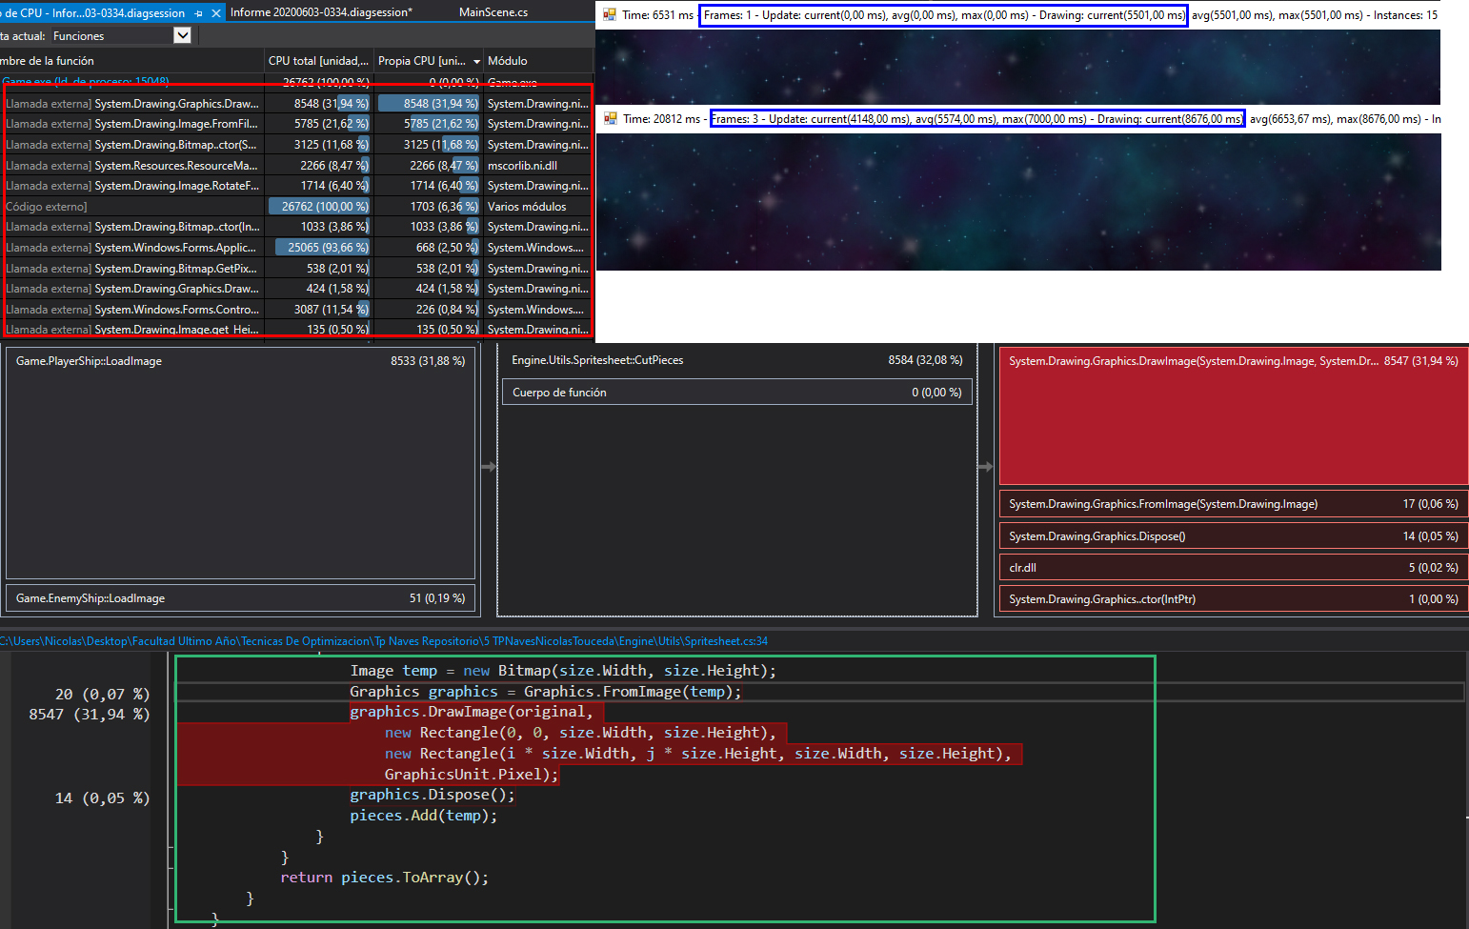Mediciones:

Hipotesis:

El problema encontrado es en la función graphics.DrawImage(), este es el que dibuja el juego en pantalla, esto lo podemos ver gracias a 3 mediciones que apuntan a este problema.

Cuadro Rojo de la imagen: Encontramos el Primer HotSpot, donde el método de dibujo (System.Drawing.Graphis.Draw…) Utiliza muchos recursos y ocupa el 32% del procesador, Esto también genera mucho retraso en el programa.

Cuadro Verde de la imagen: Encontramos un bloque de código (graphics.DrawImage(Firma)), donde ocupa el 32% del tiempo de la CPU.

Cuadros Azules de la imagen: Vemos que en cada Frame que se ejecuta el juego el Drawing tarda 5 a 8 segundos. Esto es un problema porque no deja avanzar el programa.

Teniendo estas 3 mediciones en cuenta sabemos que este método es un problema.

Solución Propuesta: La solución que propongo es guardar una estructura de datos con las imágenes ya precreadas y llamarlas directamente, de esta manera la función DrawnImage() No tendrá que dibujar la imagen cada vez que quiere mostrar algo en pantalla.